寻甸回族彝族自治县创建云南省生态文明建设示范县工作领导小组办公室
简 报
第1期
县创建云南省生态文明建设示范县工作领导小组办公室 2021年5月12日印

寻甸县召开创建省级生态文明建设示范县业务培训会议

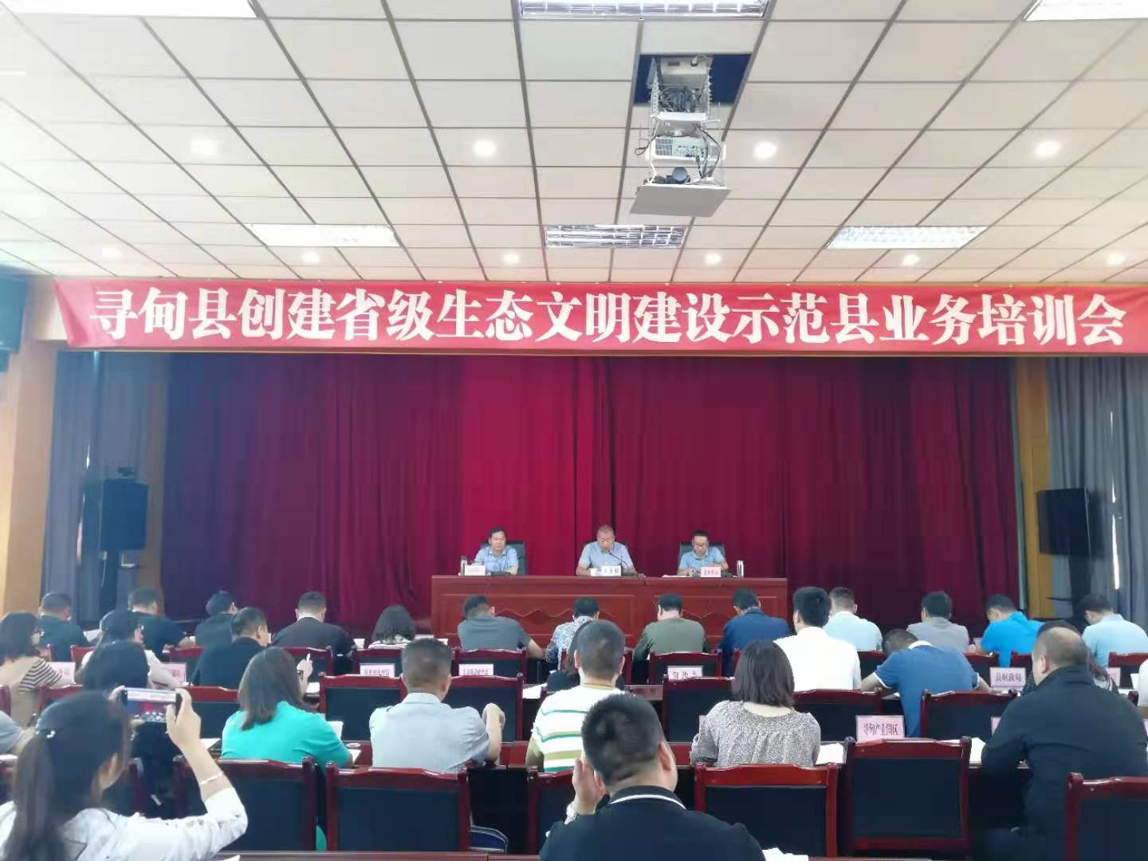
2021年5月12日上午，寻甸县召开创建省级生态文明建设示范县业务培训会议，安排部署省级生态文明建设示范县创建工作，对全县省级生态文明建设示范县技术评估、创建流程、指标解释、资料搜集等业务知识开展了系统性培训。县委常委、副县长董玉国，市生态环境局寻甸分局主要领导、分管领导、业务科室负责人，19家县直和上级垂直管理相关单位、16个乡镇（街道）分管领导和业务负责人，生态县创建专班全体人员、技术支持方参加了会议。
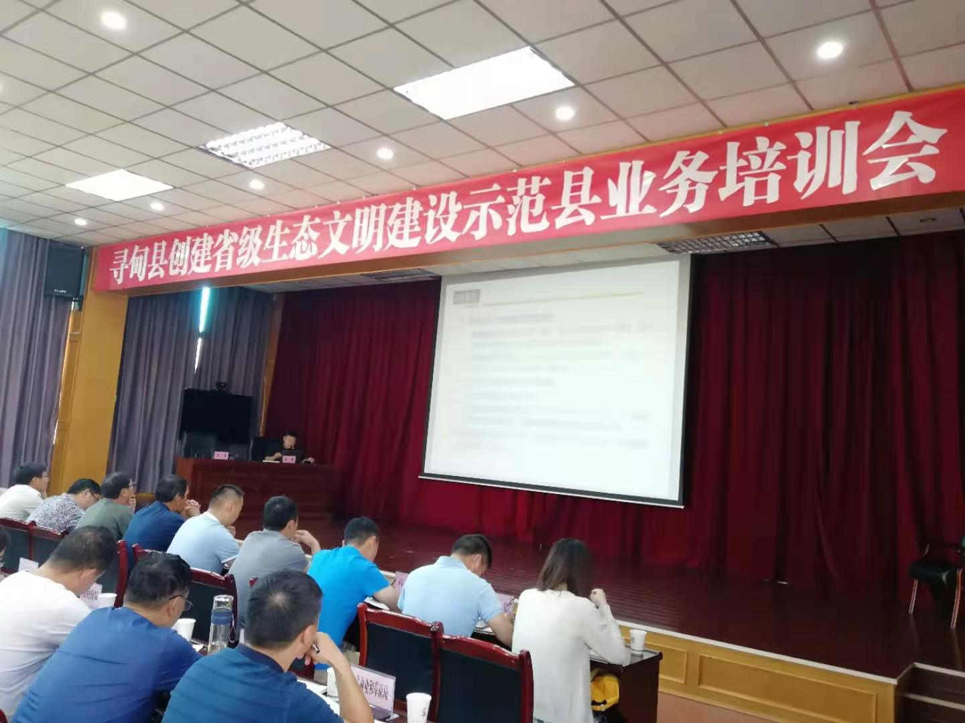
会议分两个阶段进行。第一阶段：召开创建省级生态文明建设示范县业务培训动员会。县委常委、副县长董玉国同志作动员讲话，并提出三方面工作要求：一要层层压实工作责任。各责任单位要建立健全创建机制、调配精兵强将，迅速启动创建工作，党政主要负责同志要亲自部署、直接过问、定责任人、定期调度，推动工作落实。对明确的指标任务，各责任单位要根据职能职责主动认领，对标达标，共同推进生态县创建工作。二要发挥规划战略引领作用。由创建工作领导小组办公室（市生态环境局寻甸分局）组织编制省级生态文明建设示范县规划，明确我县创建省级生态文明示范县的总体目标和工作任务，并定期召开创建工作联席会议，及时通报情况、研究问题、推动工作。三要广泛凝聚各方合力。生态文明建设涉及经济社会和生产生活的方方面面，需要全社会的共同参与。要牢固树立创建工作“一盘棋”思想，强化各区域、各部门、各层级之间的协调联动，切实调动各方的积极性，推动形成党委领导、政府负责、部门协同、社会参与的良好局面。
第二阶段：开展创建省级生态文明建设示范县业务培训。云南平正环保科技有限公司刘楷老师对云南省生态文明建设示范县创建指标、管理规程进行了解读，并对省级生态文明建设示范县规划编制、申报材料等相关要求作了详细讲解和任务分解。

